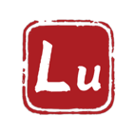

**LU LAB**

操你吗！你有妈吗！